學習ABAP的好幫手 進階版：DWDM
如果ABAPDOCU是初學ABAP的基礎參考資料，那DWDM 就要走向進階時所要參考的資料了。
執行T-code：DWDM，可以看到下列畫面，可點選展示來執行範例。
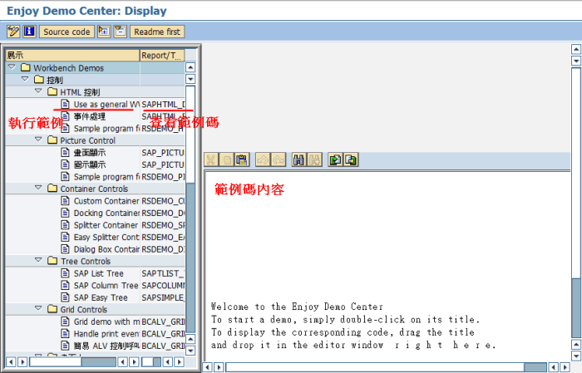
按下可以切換到 ABAP 編輯器(SE38)
